РЕЗЮМЕ ВЫПУСКНИКА ИНЖЕНЕРНО-ЭКОНОМИЧЕСКОГО
ФАКУЛЬТЕТА

І. Общие сведения

Фамилия, имя, отчество | Филипович Владислав Анатольевич
Дата рождения/гражданство | 31.08.1997/РБ
Факультет | Инженерно-экономический
Специальность | Маркетинг
Семейное положение | Холост
Место жительства (указать область, район, населенный пункт) | г.Минск
E-mail | filipovichwork@gmail.com
Социальные сети (ID)*
Viber | +375 29 173-11-71
Моб. телефон | +375 29 173-11-71
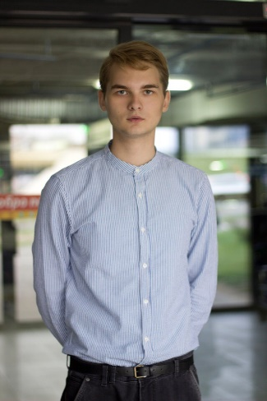

*По желанию выпускника, для открытого представления в сети интернет.
ІІ. Результаты обучения
Основные дисциплины по специальности, изучаемые в БГТУ  Дисциплины курсового проектирования | 1. Микро-/макро-/национальная экономика  2. Экономика организации  3. Стратегический маркетинг  4. Товарная политика  5. Маркетинговые исследования  6. Маркетинговые коммуникации  7. Распределение товаров  8. Маркетинг в отрасли  9. Маркетинговый аудит  10. Интернет-маркетинг  ...  - Макроэкономика  - Стратегический маркетинг  - Технология лесохозяйственного производства  - Логистика  - Маркетинговые исследования  - Маркетинговые коммуникации  - Маркетинг в отрасли
Средний балл по дисциплинам специальности | 5,5
Места прохождения практики | ОАО «Минскпроектмебель», Филиал БГТУ «Негорельский учебно-опытный лесхоз», ГОЛХУ «Борисовский опытный лесхоз».
Владение иностранными языками (указать язык); наличие международных сертификатов: ТОЕFL, FСЕ/САЕ/СРЕ, ВЕС | Английский язык (pre-intermediate)
Дополнительное образование (курсы, семинарыи др.) | -
Компетенции по использованию современных программных продуктов | MS Office/Word/Exсel/PowerPoint(хороший уровень пользователя)
Научно-исследовательская работа (участие в проектах, конкурсах, конференциях, публикации и др.) | Участие во внешней конференции, 1 публикация
Стажировки/Опыт работы | -
ІІІ. Самопрезентация
Жизненные планы, хобби и планируемая сфера деятельности | Совершенствование знаний, полученных в университете; совершенствование навыков владения иностранными языками. Желание развиваться в сфере маркетинга, рекламы, PR
Личные качества | Ответственность, исполнительность, коммуникабельность, креативное мышление, стрессоустойчивость, готовность к постоянному саморазвитию
Желаемое место работы (область/город/предприятие) | г. Минск

